ЗАСЕДАНИЕ ЭКОНОМИЧЕСКОГО СОВЕТА ПРИ КАБИНЕТЕ МИНИСТРОВ РЕСПУБЛИКИ
ТАТАРСТАН ПО ВОПРОСАМ СОЗДАНИЯ И
РАЗВИТИЯ ПРОМЫШЛЕННЫХ ПАРКОВ И
ПРОМЫШЛЕННЫХ ПЛОЩАДОК
15 октября 2014 г. |  | Министр экономики Республики Татарстан Здунов Артем Алексеевич
МУНИЦИПАЛЬНОГО УРОВНЯ
РЕСПУБЛИКИ ТАТАРСТАН

Основные показатели

Доля малого и среднего бизнеса в ВРП, %
2013 год
25,6
40
2012
год

2011
год

23

Европейский союз

25,4
25,3
0 10 20 30

Доля промышленности в структуре оборота МСБ за 2013 год, %
Республика Татарстан
16

Для изменения текущей ситуации требуется развитие производственного малого и среднего бизнеса
Источник: Татарстанстат ²

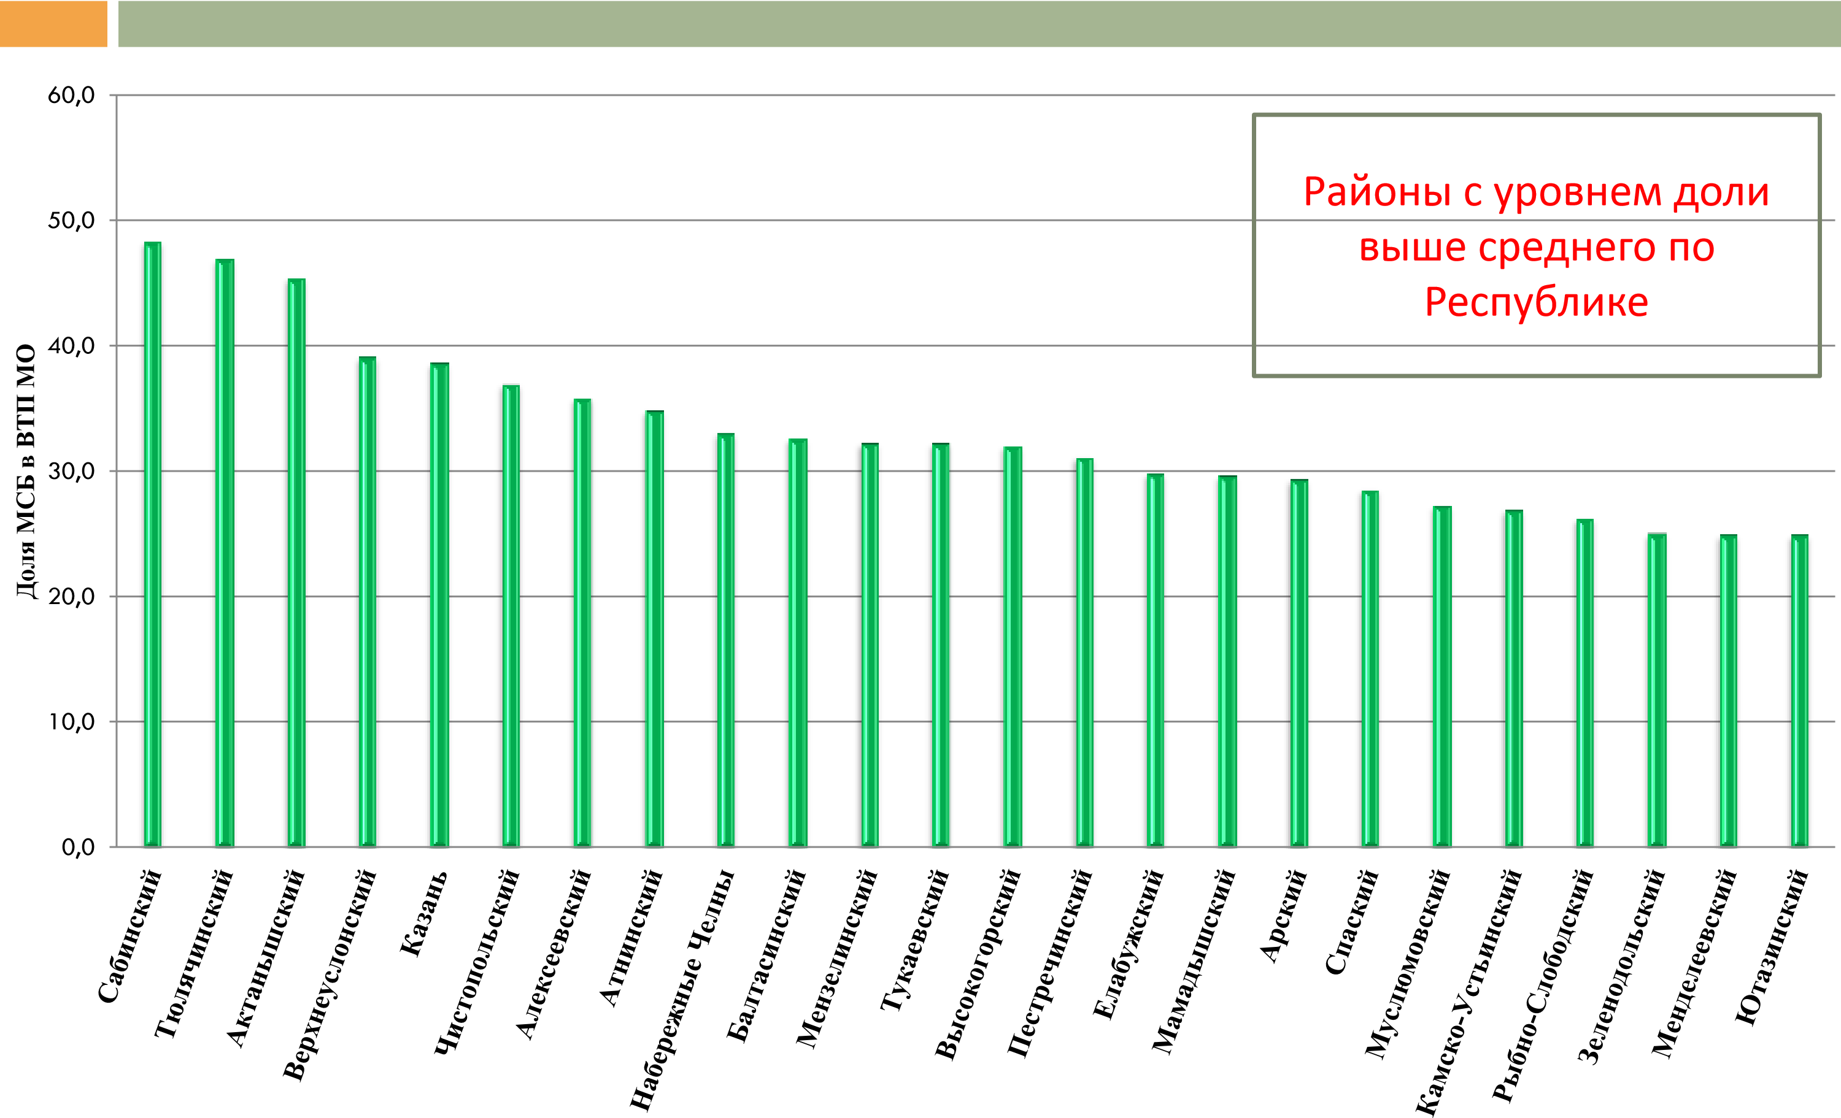
Доля малого и среднего бизнеса в валовом территориальном продукте (ВТП) муниципальных районов и городских округов Республики Татарстан в 2013 году, %
Стандарт деятельности органов местного самоуправления по обеспечению благоприятного инвестиционного климата в муниципальных образованиях Республики Татарстан
- Программа развития инвестиционной деятельности
- Инвестиционный паспорт муниципального образования
- Общественный совет по улучшению инвестиционного климата при главе района
- Инвестиционная декларация муниципального образования
- Ежегодный отчет главы муниципального образования
- Специальное структурное подразделения (организации) по привлечению инвестиций и работе с инвесторами по принципу «одного окна»
- Развитие межмуниципального сотрудничества
- Реализация мер по развитию конкуренции
- Наличие доступной инфраструктуры для размещения инвесторов (промышленных парков, технологических парков, бизнес-центров)
- Утверждение документов по размещению объектов инфраструктуры и объектов, создаваемых в рамках реализации инвестиционных проектов
- Наличие канала (каналов) прямой связи с инвесторами
- Создание специализированного Интернет-ресурса об инвестиционной деятельности
Дорожная карта развития предпринимательства

Постановление Кабинета Министров Республики Татарстан

от 07.05.14
г. № 302

«Об утверждении Плана мероприятий («дорожной карты») развития малого
и среднего предпринимательства в Республике Татарстан на 2014
-
2016

годы»:

Создание
, развитие и повышение эффективности деятельности
инфраструктуры поддержки малого и среднего предпринимательства

Одно из основных мероприятий по развитию производственного бизнеса - создание промышленных
площадок

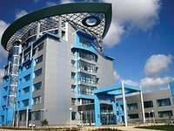
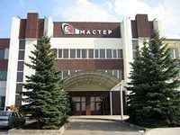
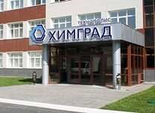
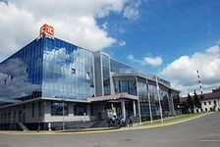
Инфраструктура имущественной поддержки СМСП в Республике Татарстан
ОЭЗ «
Алабуга
»

КИП «Мастер»

IT
-
Park

Химград

36

резидентов;

4210

раб. мест;

34

млрд. руб.
объем выручки.

23
0

резидентов;

67
52

раб. мест;

6
14
,

млрд. руб.
объем выручки.

53

резидент
а
;

2250

раб. мест;

4
,
9

млрд. руб.
объем выручки.

238

резидентов;

4460

раб. мест;

30

млрд. руб.
объем выручки.

В сравнении с
34

действующими в
РТ
объектами
инфраструктуры

вклад 4х крупных
площадок:

5
57

из 1027

резидентов;

1
7672

из 22406

раб. мест;

83
,5 из 96,
4

млрд.руб
. выручки

Всего 4 объекта формируют 87% всего оборота действующей инфраструктуры поддержки МСП
По данным за 2013 год
Преимущества промышленных парков для резидентов

- Инфраструктура: при выборе индустриального парка, как места размещения будущего производства резидент получает все необходимое для полноценной деятельности своего бизнеса;

- Возможность кооперации: расположение вблизи объектов со схожими или смежными сферами деятельности является дополнительным плюсом для резидентов;

- Налоговые льготы: помимо готовой инфраструктуры некоторые индустриальные парки имеют возможность предоставления налоговых льгот резидентам.
Взаимодействие крупного и малого
452,3 463,9 486,0  600,0  500,0  400,0  300,0  200,0  100,0  Млн. руб  .  2012 г. 2013 г. 2014 г.  (прогноз) |  | 12 000
 |  | 10 000  8 000  6 000  4 000  2 000  0  Млн. руб  . | 11 000 10 500
 |  |  | 8 200
2012 г. 2013 г. 2014 г.
(прогноз)
бизнеса
107,0
%

102,6
%

104,8
%

115,5
%

128
%

104,8
%

Темпы роста

Динамика поставок комплектующих

предприятиями малого и среднего бизнеса

Кооперация малого и крупного бизнеса значительно эффективнее на территории подготовленной инфраструктуры поддержки предпринимательства
Источник: данные объектов
Преимущества промышленных парков для резидентов

- Инфраструктура: при выборе индустриального парка, как места размещения будущего производства резидент получает все необходимое для полноценной деятельности своего бизнеса;

- Возможность кооперации: расположение вблизи объектов со схожими или смежными сферами деятельности является дополнительным плюсом для резидентов;

- Налоговые льготы: помимо готовой инфраструктуры некоторые индустриальные парки имеют возможность предоставления налоговых льгот резидентам.
Промышленные площадки в муниципальных образованиях
18

19

21

22

23

36

0
5
10
15
20
25
30
35
40
Действуют

Создаются

Планируются

МО

Кол
-
во площадок

На 2
2

действующих
промышленных
площадках:

▪
размещены
порядка
11

0
резидентов
;

▪
создано более

1500
рабочих
мест
;

▪
совокупный
объем
выручки резидентов за
2013
год составил
2
,
4

млрд.
руб.

Основные ошибки и проблемы
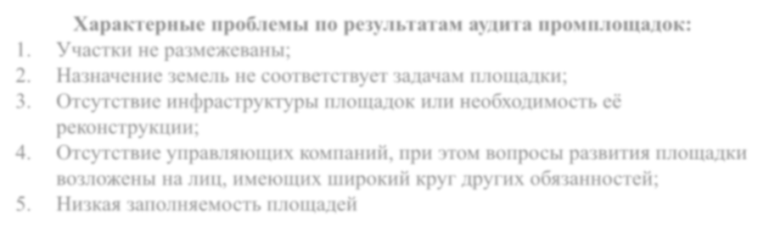
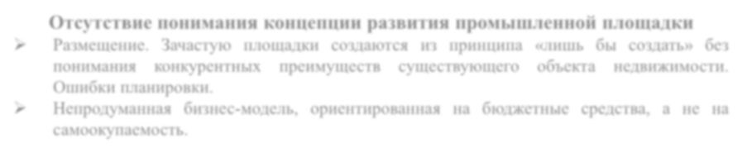
Отсутствие понимания концепции развития промышленной площадки ➢ Размещение. Зачастую площадки создаются из принципа «лишь бы создать» без понимания конкурентных преимуществ существующего объекта недвижимости. Ошибки планировки.
➢ Непродуманная бизнес-модель, ориентированная на бюджетные средства, а не на самоокупаемость.
Характерные проблемы по результатам аудита промплощадок:
- Участки не размежеваны;
- Назначение земель не соответствует задачам площадки;
- Отсутствие инфраструктуры площадок или необходимость её реконструкции;
- Отсутствие управляющих компаний, при этом вопросы развития площадки возложены на лиц, имеющих широкий круг других обязанностей;
- Низкая заполняемость площадей
Неправильно выбранная концепция развития промышленной площадки приводит к возникновению проблем при ее функционировании
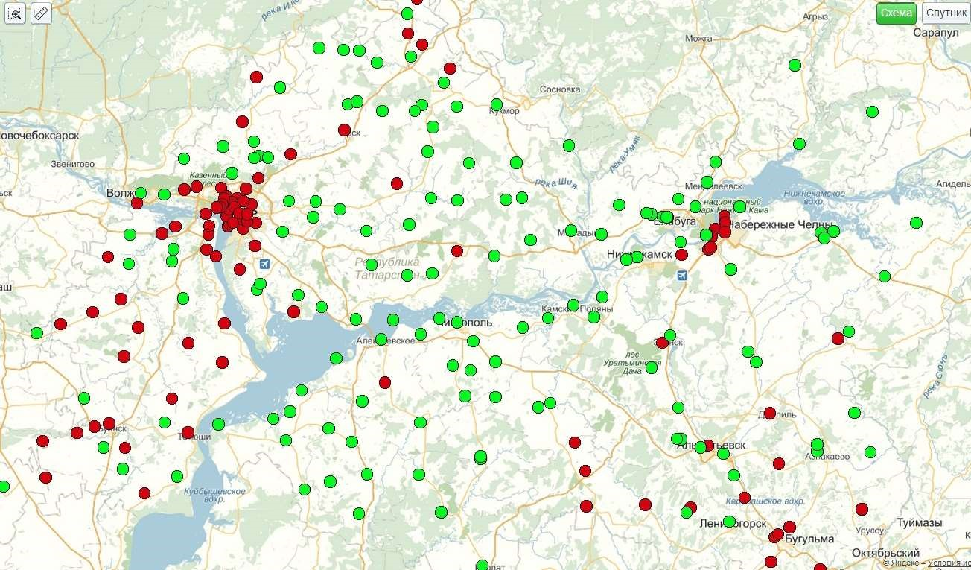
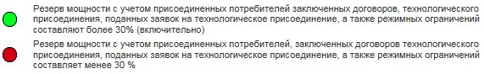
Загрузка энергетических мощностей Республики Татарстан
Размещение вблизи свободных энергоресурсов

Оправданный
выбор размещения
площадки

Неоправданный
выбор размещения
площадки

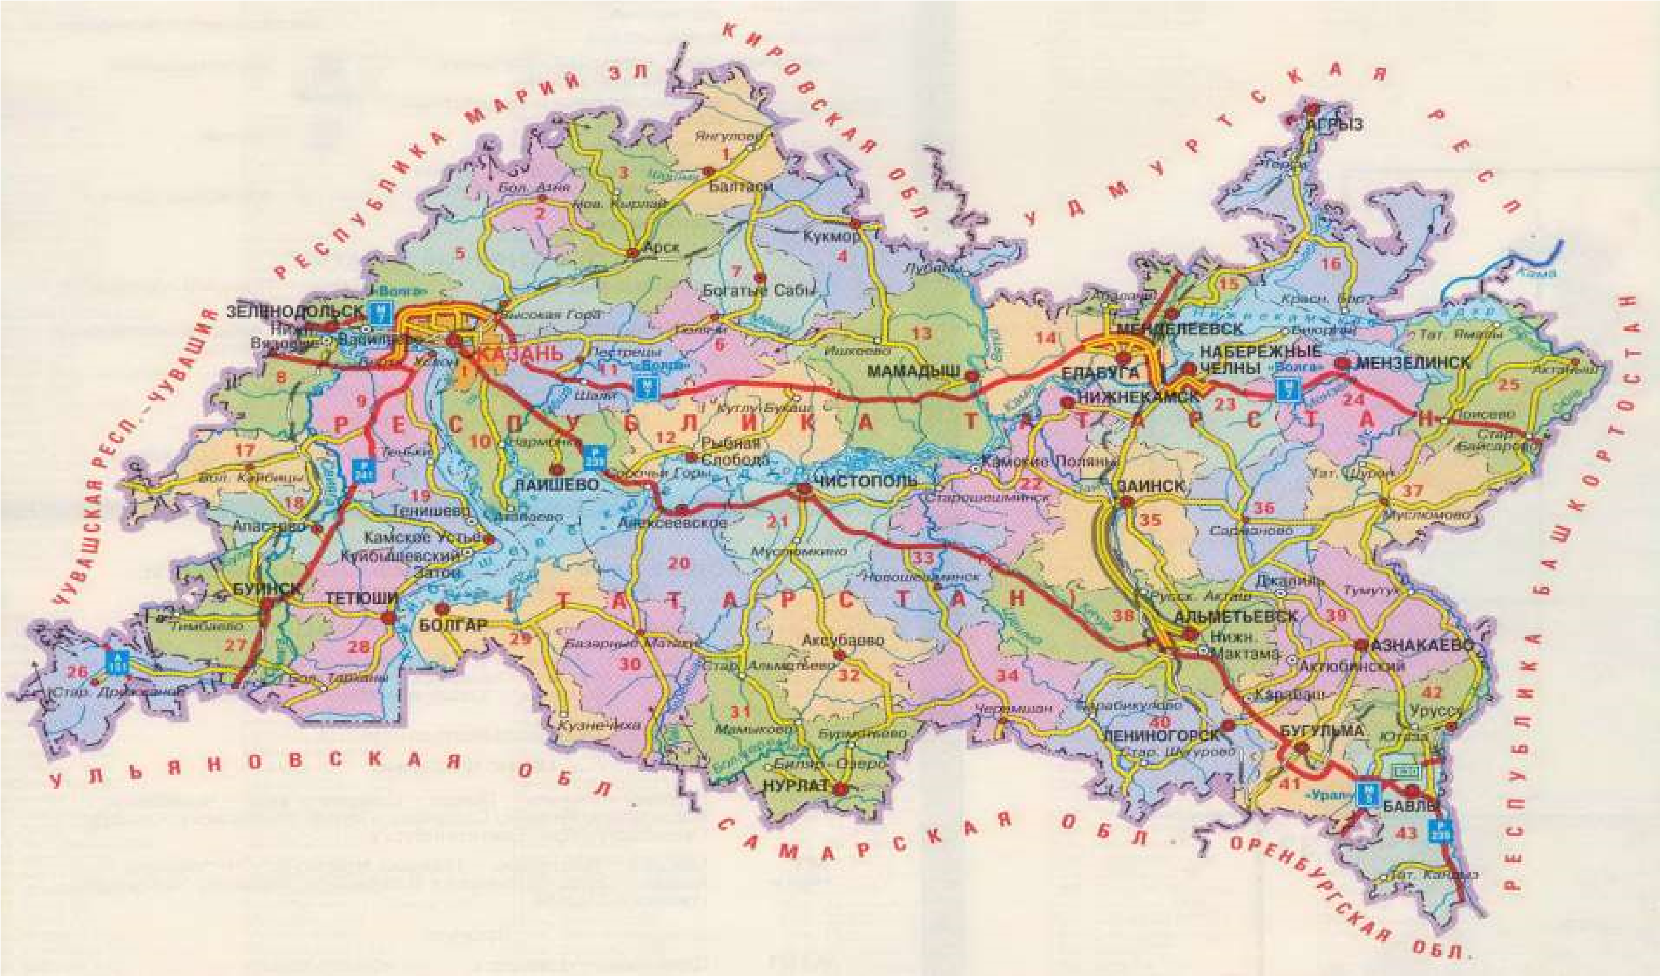
Автомобильные дороги Республики Татарстан
Оправданный
выбор размещения
площадки

Неоправданный
выбор размещения
площадки

Размещение вблизи транспортных узлов

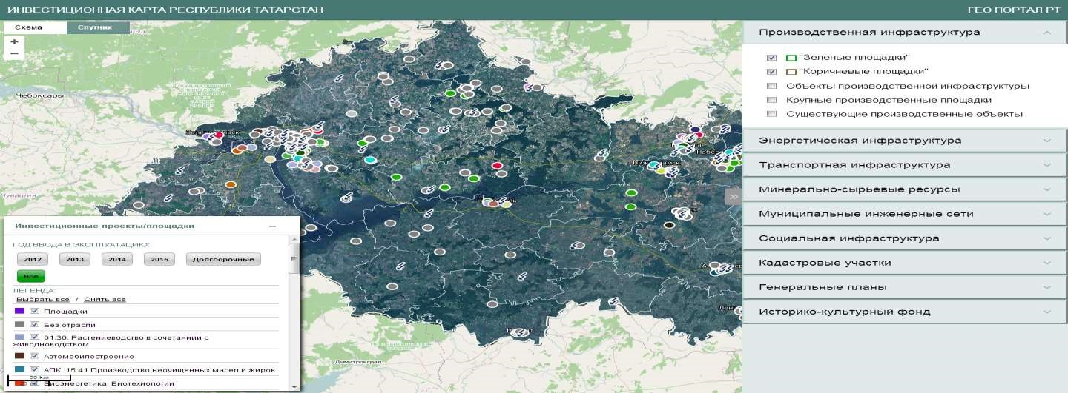
Геоинформационная карта http://investkarta.tatar.ru
Необходимо завершение формирования инфраструктуры пространственных данных Геоинформационной карты ответственными исполнителями
Нормативная база

- Приказ Минэкономразвития России о государственной поддержке малого и среднего предпринимательства субъектами Российской Федерации»;

Постановления Кабинета Министров Республики Татарстан:

- О государственной программе «Экономическое развитие и инновационная экономика Республики Татарстан на 2014-2020 годы»;

- О порядке отбора заявок по мероприятию «Создание промышленных парков»;

- Об аккредитации субъектов инфраструктуры имущественной поддержки МСП;

- О предоставлении государственной поддержки в форме субсидий;

- О государственной поддержке резидентов промышленных площадок.

Меры поддержки 2014 года
Мероприятия, направленные на поддержку резидентов:

- Субсидирование части затрат резидентов, связанных с приобретением оборудования. Субсидии предоставляются на возмещение затрат субъектов предпринимательства, связанных с приобретением оборудования.

- Субсидирование затрат резидентов на уплату процентов по кредитам

- «ЛИЗИНГ-ГРАНТ» - планируется предоставление более льготных условий для резидентов промышленных площадок, субсидируя до 50 процентов от суммы договора лизинга оборудования.

Что необходимо

- Провести ревизию неиспользуемых производственных площадей;

- Завершить апробацию Стандарта деятельности органов местного самоуправления по обеспечению благоприятного инвестиционного климата в муниципальных образованиях Республики Татарстан;

- Доработать Геоинформационную карту;

- Провести анализ потребностей крупного бизнеса в комплектующих, поставщиками которых может МСП и потребности малого бизнеса в продукции, производимой крупными предприятиями;

- Разработать концепцию программы по созданию инфраструктуры промышленной площадки;

15 октября 2014 г. |  | Министр экономики Республики Татарстан Здунов Артем Алексеевич
СПАСИБО ЗА ВНИМАНИЕ!

